ARAD &
TEMIŠVAR
07.02.-08.02.2026
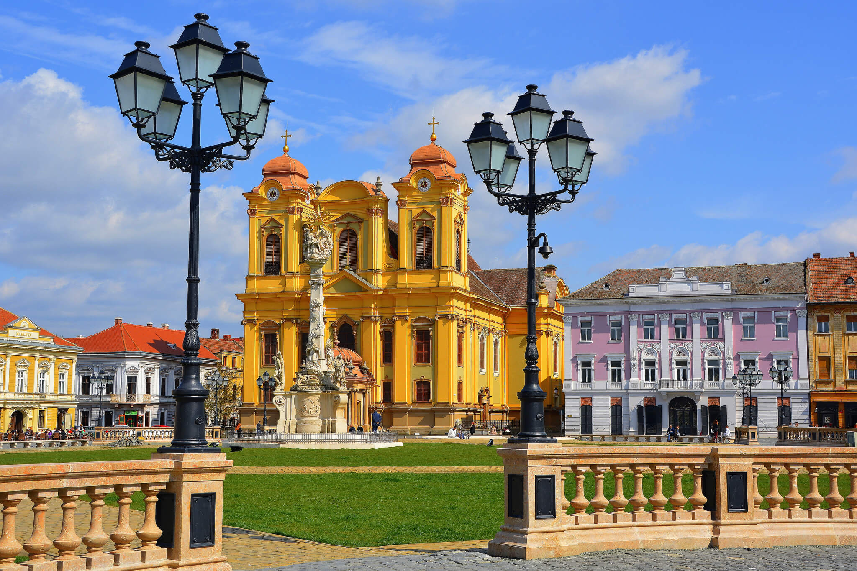
Cijena – 169 KM
Cijena za prijave i uplate avansa do 09.01.2026
- 149 KM
Temišvar se nalazi na samo 165 km od Beograda, 144 km od Novog Sada. Sa svojih 450 000 stanovnika najveći je grad Banata. Temišvar je kroz vijekove pretrpio uticaj različitih kultura i zbog toga danas predstavlja veoma interesantan spoj kultura i zanimljivu destinaciju za putovanje. Rimljani su ga koristili kao važno utvrđenje, Tatari su ga razrušili u 13. vijeku, Turci su ga osvojili 1552. i zadržali svoju vlast do 1718. kada su na red došli Austrijanci i tu ostali dva vijeka. Što se tiče arhitekture najveći uticaj su imali Habsburgovci i zbog toga se danas Temišvar sa ponosom nosi nadimak “Mali Beč”. Prvi evropski grad koji je dobio električno osvetljenje a neke od zgrada projektovao je lično čuveni Gustave Eiffell.

PROGRAM PUTOVANJA:
1.DAN-07.02.2026 – BiH-TEMIŠVAR - SUBOTA
Polazak putnika autobusom , Brčko u 00:10h ispred BP Mešić (kod FIS-a), sa Ormanice u 00:40h sa BP Mešić, iz Srebrenika u 01:00 ispred hotela Park, iz Gračanice u 00:15h ispred parking kod opštine, iz Tuzle u 01:45h ispred hotela Tuzla. Vožnja u pravcu Bijeljine, Bosanske Rače, u pravcu Novog Sada sa pauzama po potrebi grupe. Dolazak u Temišvar, najveći i najznačajniji grad Banata predviđen je oko 10:00h. Odlazak u jedan od najvećih šoping centara u ovom dijelu Evrope Iulius Mall (http://www.iuliusmall.com/timisoara). Slobodno vrijeme za šoping i ostale individualne aktivnosti. Oko 13:00h odlazak do hotela, smještaj u hotel (Ibis Timisoara City Center Hotel) u samom centru grada.
Kraći odmor. Razgledanje grada (fakultativno sa turističkim vodičem): Trg pobjede (Piaţa Victoriei), na kojem se nalaze Opera i nacionalni teatar (sagrađeni 1872. Godine), Saborna (rumunska) crkva Banatske metropolije (1946.god.), kip vučice koja doji Romula i Rema (poklon grada Rima iz 1926.godine), Trg slobode (Piaţa Libertăţii), na kojem se nalaze stara gradska vijećnica (sagrađena 1734. godine, u baroknom stilu), kip Djevice Marije i bista Decebala, posljednjeg dačkog kralja, na Trg jedinstva (Piaţa Unirii), na kojem su stub kuge, rimokatolička katedralna crkva (građena između 1736. i 1774. God.), Barokna palata (nekadašnje sjedište Srpske Vojvodine) i Saborna crkva srpske pravoslavne crkve(sagrađena 1748. Godine). Noćenje.

2.DAN-08.02.2025 -TEMIŠVAR-ARAD-BiH - NEDJELJA
Doručak. Napuštanje hotela u 09.00h. Slobodno vrijeme u Temišvaru ili fakultativni izlet u Arad, grad smješten na rijeci Mureš. Dolaskom u Arad slijedi obilazak grada sa vodičem: Bulevar revolucije - Gradska vijećnica - Palača kulture - neo-gotička Crvena crkva - rimokatolička crkva - Državno kazalište - palača Bohus koja je primjer art nouveau stila - barokna pravoslavna katedrala - stari toranj za vodu koji je pretvoren u muzej - Staro kazalište u kojem je radio najpoznatiji rumunski pjesnik Mihai Eminescu - židovska četvrt - gradske zidine građene za vrijeme Marije Terezije. Slobodno vrijeme za individualne aktivnosti.

Povratak u Temišvar. Polazak prema BiH, putovanje preko Novog Sada do GP Rača. Dolazak u BiH u večernjim satima.

Aranžman obuhata:  - Prevoz autobusom turističke klase (klima, TV, video, WC) na navedenoj relaciji, prema programu  - Smještaj u ½ sobama u hotelu 3* Temišvaru, na bazi jednog noćenja sa doručkom (doručak – švedski sto)  - Pratilac tokom putovanja  - Usluge turističkog vodiča  - Posjeta TC Iulius Mall  - Troškovi organizacije i realizacije putovanja  - PDV | Aranžman ne obuhvata:  - Putničko zdravstveno osiguranje 6KM (za osobe preko 60 godina dupla polica)  - Doplata za jednokrevetnu sobu 50 KM  - Obilazak Temišvara – 10,00 Eura  - Izlet u Arad – 10,00 Eura  - Ulaznice za historijske spomenike i drugo  - Hotelska taksa 3,00 Eura (plaća se na recepciji)

ARANŽMAN RAĐEN NA BAZI 40 OSOBA

ARANŽMAN RAĐEN NA BAZI 40 OSOBA
Napomene:
- Za ovaj aranžman važe opšti uslovi putovanja agencije Hazre Tours / dostupni na našoj web stranici.
- Cijena aranžmana kalkulisana je na minimum 40 prijavljenih putnika, agencija zadržava pravo otkaza putovanja sa manjim brojem prijavljenih putnika ili korekcije cijene.
- Svaki putnik mora imati uplaćeno putničko zdravstveno osiguranje (vlastito ili putem agencije)
- Za realizaciju fakultativnih izleta minimalan broj prijavljenih je 25osoba.
- Redoslijed prijava određuje i raspored sjedišta u autobusu s tim da agencija pravi raspored sjedenja u busu po strukturi i broju putnika.
- Željeno sjedišete se može uzeti uz doplatu.
- Putnici se mole da vode računa o svojim putnim ispravama, novcu i drugim ličnim stvarima u toku trajanja aranžmana. Organizator putovanja ne snosi odgovornost za stvari i prtljag putnika u toku putovanja i u samim hotelima. Putnik može da osigura svoj prtljag kod nadležnih osiguvarajućih kuća po uslovima istih
- Svaki putnik je dužan samostalno provjeriti važnost svojih dokumenata i provjeriti zakonske regulative oko ulaska u zemlje evropske unije.
- Agencija zadržava pravo promjene satnice polaska te satnice i rasporeda izleta kao i eventualnih otkaza uzrokovanih neplaniranim promjenama rasporeda i satnica pojedinih objekata, kao i vremenskih neprilika. Pored toga, napominjemo da će vodiči u slučaju Vašeg kašnjenja na zakazane polaske u toku obilazaka kao i zakazanih polazaka ispred hotela biti prinuđeni da krenu u planirani obilazak u slučaju da se Vi ne pojavite na vrijeme.
- Nakon uplate i rezervacije fakultativnih izleta, iste nije moguće promijeniti ili otkazati jer se nakon evidentiranja vrši definitivna potvrda uplaćenih izleta. U svakom slučaju kašnjenja na već zakazani polazak, novac uplaćen za izlete koje je neophodno unaprijed rezervisati se ne vraća klijentima.
- Agencija ne može garantovati brzinu interneta i nije odgovorna u slučaju slabog signala ili nestanka interneta usljed tehničkih problema lokalnih operatera.
- Agencija ne može i nema utjecaja na podjelu soba u hotelu, to isključivo rade uposlenici hotela na recepciji.
- Molimo Vas da se obavezno upoznate o našim Opštim uslovima putovanja.
- Sve navedene napomene čine sastavni dio Programa putovanja!

